**(Page 1 – 2 is in German language)**

**(Page 3 – 4 is in English language, the same)**

**(Page 5 is English Text for buy the hemp oil)**

**(This i one Natural Remedies. It leads to a dramatic improvement in Parkinson.)**

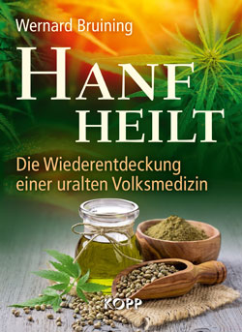

***Buchrücken Text (Also Buchrückseite Text):***

**Die Wiederentdeckung einer uralten Volksmedizin***Hanf heilt* ist weltweit das erste Buch, das ausführlich anhand von 45 Fallstudien die therapeutische Wirksamkeit von Hanföl bei diversen Problemen und Krankheitsbildern dokumentiert. Anders als Rick Simpson, dessen Videodokumentation *Run from the Cure* die Wirksamkeit von Hanföl vor allem bei Krebs belegt, hat Wernard Bruining mit seiner Arbeit gezeigt, dass der Einsatz von **Hanföl** auch in vielen anderen Fällen, zum Beispiel bei chronischen Schmerzen, multipler Sklerose und **Parkinson**, **zu einer** **dramatischen Besserung führen kann**. Dazu reichen oftmals kleinste Dosen, die bei den Anwendern keinerlei Trübung des Bewusstseins und der Handlungsfähigkeit bewirken.  
  
**Hanföl, richtig eingesetzt, kann daher für viele Krankheitsbilder als ideale »Volksmedizin« bezeichnet werden.  
  
Extra:** Wernard Bruining beschreibt in einem speziellen Kapitel aus seiner eigenen langjährigen Erfahrung, wie man qualitativ hochwertiges Hanföl selbst herstellt.

***Book Endpage:***

<https://www.kopp-verlag.de/Hanf-heilt.htm?websale8=kopp-verlag&pi=959700&ci=000427>

**(This i one Natural Remedies. It leads to a dramatic improvement in Parkinson.)**



**Book spine text (i.e. book back text):**  
  
**The rediscovery of an ancient folk medicine**  
Hemp heals is the first book worldwide that uses 45 case studies to document in detail the therapeutic effectiveness of hemp oil in various problems and clinical pictures. Unlike Rick Simpson, whose video documentation Run from the Cure demonstrates the effectiveness of **hemp oil**, particularly in cancer, Wernard Bruining's work has shown that the use of hemp oil can also be used in many other cases, e.g. for chronic pain, multiple sclerosis and **Parkinson's**, **can lead to a dramatic improvement**. Often, the smallest doses are sufficient, which do not cloud users' awareness and ability to act.  
  
**Hemp oil, used correctly, can therefore be described as the ideal "folk medicine" for many clinical pictures.**  
**Extra:** Wernard Bruining describes in a special chapter from his own many years of experience how to produce high-quality hemp oil yourself.

***Book Page for buy this book in «Kopp Verlag» in Germany:***

<https://www.kopp-verlag.de/Hanf-heilt.htm?websale8=kopp-verlag&pi=959700&ci=000427>

**Buy buy the hemp oil in «Kopp Verlag» in Germany**

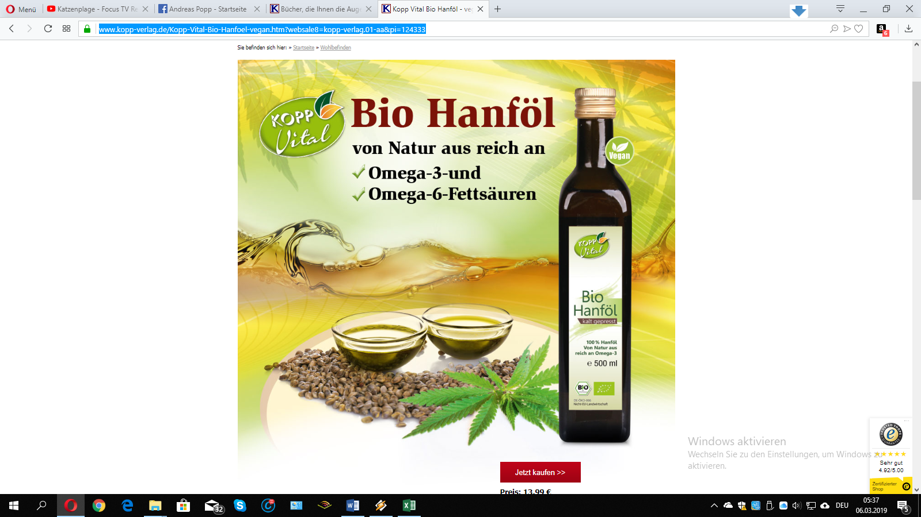

<https://www.kopp-verlag.de/Kopp-Vital-Bio-Hanfoel-vegan.htm?websale8=kopp-verlag.01-aa&pi=124333>